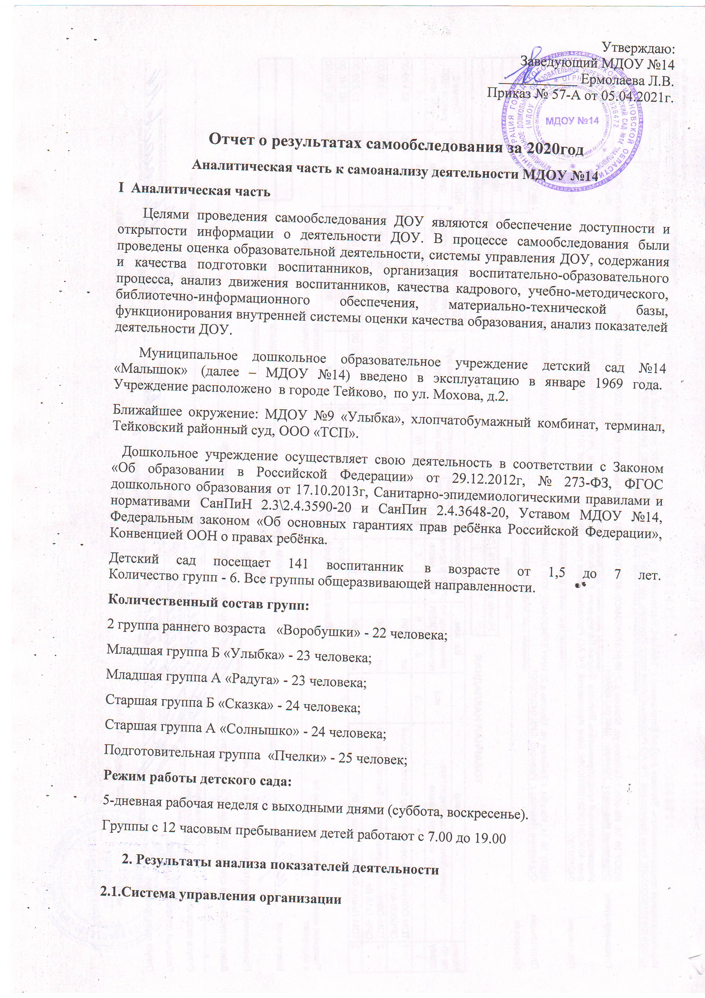
Управление Муниципальным дошкольным образовательным учреждением детский сад №14 «Малышок» осуществляется в соответствии с Уставом МДОУ №14 и законодательством РФ, строится на принципах единоначалия и самоуправления. В детском саду реализуется возможность участия в управлении учреждением всех участников образовательного процесса. В соответствии с Уставом общественная структура управления МДОУ №14 представлена Советом МДОУ, Педагогическим советом.
Отношения между МДОУ №14 и Отделом образования администрации г.о. Тейково определяются действующим законодательством РФ, нормативно-правовыми документами органов государственной власти, местного самоуправления и Уставом.
Отношения МДОУ №14 с родителями (законными представителями) воспитанников регулируются в порядке, установленном Законом РФ «Об образовании» и Уставом.
Вывод: МДОУ №14 зарегистрировано и функционирует в соответствии с нормативными документами в сфере образования Российской Федерации. Структура и механизм управления дошкольным учреждением определяет его стабильное функционирование.
Для обеспечения мер, направленных против распространения COVID и другими вирусными заболеваниями в течение всего 2020 года администрация обеспечивала соблюдение масочного режима родителями (законными представителями) воспитанников, сотрудниками МДОУ № 14. Были закуплены 7 рециркуляторов, большое количество медицинских масок, перчаток и обеззараживающей жидкости.
2.2. Образовательная деятельность
2.2.1. Содержание образовательной деятельности
В МДОУ №14 реализуется ФГОС ДО, используются информационные технологии, создана комплексная система планирования образовательной деятельности, которая позволяет поддерживать качество подготовки воспитанников к школе на достаточно высоком уровне.
Содержание программы МДОУ №14 соответствует основным положениям возрастной психологии и дошкольной педагогики; выстроено с учетом принципа интеграции образовательных областей в соответствии с возрастными возможностями и особенностями воспитанников, спецификой и возможностями образовательных областей.
Программа основана на комплексно-тематическом принципе построения образовательного процесса; предусматривает решение программных образовательных задач в совместной деятельности взрослого и детей и самостоятельной деятельности детей не только в рамках непосредственно образовательной деятельности, но и при проведении режимных моментов в соответствии со спецификой дошкольного образования.
Программа составлена в соответствии с образовательными областями: «Физическое развитие», «Социально-коммуникативное развитие», «Познавательное развитие», «Художественно-эстетическое развитие», «Речевое развитие». Реализация каждого направления предполагает решение специфических задач во всех видах детской деятельности, имеющих место в режиме дня дошкольного учреждения: режимные моменты, игровая деятельность; специально организованные традиционные и интегрированные занятия; индивидуальная и подгрупповая работа; самостоятельная деятельность; опыты и экспериментирование.
Отношения с социальными учреждениями.
МДОУ №14 поддерживает прочные отношения с социальными учреждениями:
- Детская поликлиника
- ДЮСШ
- ЦРТДЮ
- МСОШ №2
2.2.2. Организация образовательного процесса
Образовательная деятельность функционирует в соответствии с современными дидактическими, санитарными и методическими требованиями и выстроена в соответствии с ФГОС.
Организованная в МДОУ №14 предметно-развивающая среда инициирует познавательную и творческую активность детей, предоставляет ребенку свободу выбора форм активности, обеспечивает содержание разных форм детской деятельности, безопасна и комфорта, соответствует интересам, потребностям и возможностям каждого ребенка, обеспечивает гармоничное отношение ребенка с окружающим миром.
Взаимодействие с родителями коллектив МДОУ № 14 строит на принципе сотрудничества.
При этом решаются приоритетные задачи:
- повышение педагогической культуры родителей;
- приобщение родителей к участию в жизни детского сада;
- изучение семьи и установление контактов с ее членами для согласования воспитательных воздействий на ребенка.
Для решения этих задач используются различные формы работы:
- групповые родительские собрания, консультации;
- проведение совместных мероприятий для детей и родителей;
- анкетирование;
- наглядная информация;
- показ занятий для родителей;
- выставки совместных работ;
- посещение открытых мероприятий и участие в них;
- заключение договоров с родителями вновь поступивших детей
Работает консультативная служба специалистов: музыкального руководителя, врача-педиатра, старшей медицинской сестры. Образовательная деятельность осуществляется в процессе организации различных видов детской деятельности, образовательной деятельности, осуществляемой в ходе режимных моментов, самостоятельной деятельности, взаимодействия с семьями детей. Основной формой работы с детьми дошкольного возраста и ведущим видом деятельности для них является игра. Образовательный процесс реализуется в адекватных дошкольному возрасту формах работы с детьми. В течение учебного года в методическом кабинете организовывались постоянно действующие выставки новинок методической литературы, тематические и по запросам педагогов, постоянно оформлялись информационные стенды.
2020 год отличался введением мероприятий, направленных против распространения COVID. Вводились меры, ограничивающие присутствие посторонних в учреждении. Поэтому мероприятия зачастую проводились в режиме он-лайн. В течение 2020 года педагоги МДОУ № 14 принимали активное участие в обучающих и практико-ориентированных семинарах и методических объединениях для педагогов города.
2.2.3. Качество подготовки воспитанников
Результатом осуществления воспитательно-образовательного процесса явилась качественная подготовка детей к обучению в школе. Готовность дошкольника к обучению в школе характеризует достигнутый уровень развития накануне поступления в школу.
Хорошие результаты достигнуты благодаря использованию в работе методов, способствующих развитию самостоятельности, познавательных интересов детей, созданию проблемно-поисковых ситуаций и обогащению предметно-развивающей среды.
Общеобразовательная программа дошкольного образования МДОУ №14 реализуется в полном объеме.
2.3. Качество кадрового обеспечения
Работа с кадрами МДОУ №14 была направлена на повышение профессионализма, творческого потенциала педагогической культуры педагогов, оказание методической помощи. Составлен план прохождения аттестации, повышения квалификации педагогов.
Дошкольное образовательное учреждение укомплектовано кадрами полностью. Педагоги детского сада постоянно повышают свой профессиональный уровень, посещают методические объединения, знакомятся с опытом работы своих коллег и других дошкольных учреждений, приобретают и изучают новинки периодической и методической литературы. Все это в комплексе дает хороший результат в организации педагогической деятельности и улучшении качества образования и воспитания дошкольников.
2.4. Материально-техническая база
В дошкольном учреждении создана материально-техническая база для жизнеобеспечения и развития детей, ведется систематически работа по созданию предметно-развивающей среды. Здание детского сада светлое, имеется центральное отопление, вода, канализация, сантехническое оборудование в удовлетворительном состоянии. В детском саду имеются: групповые помещения, кабинет заведующего, методический кабинет, музыкальный зал, сенсорная комната, кабинет логопеда, пищеблок, прачечная, медицинский кабинет.
Все кабинеты оформлены. При создании предметно-развивающей среды воспитатели учитывают возрастные, индивидуальные особенности детей своей группы. Оборудованы групповые комнаты, включающие игровую, познавательную, обеденную зоны. Группы постепенно пополняются современным игровым оборудованием, современными информационными стендами. Предметная среда всех помещений оптимально насыщена, выдержана мера «необходимого и достаточного» для каждого вида деятельности, представляет собой «поисковое поле» для ребенка, стимулирующее процесс его развития и саморазвития, социализации. В МДОУ №14 не только уютно, красиво, удобно и комфортно детям, созданная развивающая среда открывает нашим воспитанникам весь спектр возможностей, направляет усилия детей на эффективное использование отдельных ее элементов. Детский сад оснащен 2 персональными компьютерами и 7 ноутбуками, интерактивной системой.
В детском саду имеется видеокамера, которая используется для съемки занятий, мероприятий, утренников. Отснятые материалы эпизодически используются в воспитательной работе.
Обеспечение условий безопасности выполняется локальными нормативно-правовыми документами: приказами, инструкциями, положениями.
В соответствии с требованиями действующего законодательства по охране труда с сотрудниками систематически проводятся разного вида инструктажи: вводный (при поступлении на работу), первичный (с вновь поступившими), повторный, что позволяет персоналу владеть знаниями по охране труда и технике безопасности, правилами пожарной безопасности, действиям в чрезвычайных ситуациях.
С воспитанниками детского сада проводятся беседы по ОБЖ, игры по охране здоровья и безопасности, направленные на воспитание у детей сознательного отношения к своему здоровью и жизни.
В МДОУ №14 имеется медицинский, процедурный кабинеты. Они оснащены необходимым медицинским инструментарием, набором медикаментов. Врачом и медицинской сестрой МДОУ №14 ведется учет и анализ общей заболеваемости воспитанников, анализ простудных заболеваний.
Врач-педиатр осуществляет лечебно-профилактическую помощь детям, даёт рекомендации родителям по укреплению здоровья детей и предупреждению вирусных, инфекционных заболеваний, проводит совместную работу с педагогическим коллективом по реабилитации детей в условиях детского сада.
Врачом и медицинской сестрой МДОУ №14 проводятся профилактические мероприятия:
- осмотр детей во время утреннего приема;
- антропометрические замеры;
- анализ заболеваемости 1 раз в месяц, в квартал, 1 раз в год;
- ежемесячное подведение итогов посещаемости детей;
- лечебно-профилактические мероприятия:
2.5.Функционирование внутренней системы оценки качества образования
Систему качества дошкольного образования мы рассматриваем как систему контроля внутри ДОУ, которая включает себя интегративные составляющие:
- качество научно-методической работы;
- качество воспитательно-образовательного процесса;
- качество работы с родителями;
- качество работы с педагогическими кадрами;
- качество предметно-пространственной среды.
С целью повышения эффективности учебно-воспитательной деятельности применяем педагогический мониторинг, который даёт качественную и своевременную информацию, необходимую для принятия управленческих решений. В учреждении выстроена четкая система методического контроля и анализа результативности воспитательно-образовательного процесса по всем направлениям развития дошкольника и функционирования МДОУ №14 в целом.
ПОКАЗАТЕЛИ
ДЕЯТЕЛЬНОСТИ ДОШКОЛЬНОЙ ОБРАЗОВАТЕЛЬНОЙ ОРГАНИЗАЦИИ,
ПОДЛЕЖАЩЕЙ САМООБСЛЕДОВАНИЮ

N п/п | Показатели | Единица измерения
1. | Образовательная деятельность
1.1 | Общая численность воспитанников, осваивающих образовательную программу дошкольного образования, в том числе: | 141 человек
1.1.1 | В режиме полного дня (8 - 12 часов) | 141 человек
1.1.2 | В режиме кратковременного пребывания (3 - 5 часов) | 0 человек
1.1.3 | В семейной дошкольной группе | 0 человек
1.1.4 | В форме семейного образования с психолого-педагогическим сопровождением на базе дошкольной образовательной организации | 0 человек
1.2 | Общая численность воспитанников в возрасте до 3 лет | 22 человека
1.3 | Общая численность воспитанников в возрасте от 3 до 8 лет | 119 человек
1.4 | Численность/удельный вес численности воспитанников в общей численности воспитанников, получающих услуги присмотра и ухода: | 141\100  человек/%
1.4.1 | В режиме полного дня (8 - 12 часов) | 141\100  человек/%
1.4.2 | В режиме продленного дня (12 - 14 часов) | 0 человек/%
1.4.3 | В режиме круглосуточного пребывания | 0 человек/%
1.5 | Численность/удельный вес численности воспитанников с ограниченными возможностями здоровья в общей численности воспитанников, получающих услуги: | 0  человек/%
1.5.1 | По коррекции недостатков в физическом и (или) психическом развитии | 0 человек/%
1.5.2 | По освоению образовательной программы дошкольного образования | 0 человек/%
1.5.3 | По присмотру и уходу | 0 человек/%
1.6 | Средний показатель пропущенных дней при посещении дошкольной образовательной организации по болезни на одного воспитанника | 7 дней
1.7 | Общая численность педагогических работников, в том числе: | 13 человек
1.7.1 | Численность/удельный вес численности педагогических работников, имеющих высшее образование | 6/46  человек/%
1.7.2 | Численность/удельный вес численности педагогических работников, имеющих высшее образование педагогической направленности (профиля) | 6/46  человек/%
1.7.3 | Численность/удельный вес численности педагогических работников, имеющих среднее профессиональное образование | 7/54  человек/%
1.7.4 | Численность/удельный вес численности педагогических работников, имеющих среднее профессиональное образование педагогической направленности (профиля) | 7/54  человек/%
1.8 | Численность/удельный вес численности педагогических работников, которым по результатам аттестации присвоена квалификационная категория, в общей численности педагогических работников, в том числе: | 13/100  человек/%
1.8.1 | Высшая | 8/62  человек/%
1.8.2 | Первая | 5/38  человек/%
1.9 | Численность/удельный вес численности педагогических работников в общей численности педагогических работников, педагогический стаж работы которых составляет: | человек/%
1.9.1 | До 5 лет | 2/15  человек/%
1.9.2 | Свыше 30 лет | 4/31  человек/%
1.10 | Численность/удельный вес численности педагогических работников в общей численности педагогических работников в возрасте до 30 лет | 1/8  человек/%
1.11 | Численность/удельный вес численности педагогических работников в общей численности педагогических работников в возрасте от 55 лет | 4/31  человек/%
1.12 | Численность/удельный вес численности педагогических и административно-хозяйственных работников, прошедших за последние 5 лет повышение квалификации/профессиональную переподготовку по профилю педагогической деятельности или иной осуществляемой в образовательной организации деятельности, в общей численности педагогических и административно-хозяйственных работников | 14\100  человек/%
1.13 | Численность/удельный вес численности педагогических и административно-хозяйственных работников, прошедших повышение квалификации по применению в образовательном процессе федеральных государственных образовательных стандартов в общей численности педагогических и административно-хозяйственных работников | 14\100  человек/%
1.14 | Соотношение "педагогический работник/воспитанник" в дошкольной образовательной организации | 13/11 человек/человек
1.15 | Наличие в образовательной организации следующих педагогических работников:
1.15.1 | Музыкального руководителя | да
1.15.2 | Инструктора по физической культуре | нет
1.15.3 | Учителя-логопеда | нет
1.15.4 | Логопеда | нет
1.15.5 | Учителя-дефектолога | нет
1.15.6 | Педагога-психолога | нет
2. | Инфраструктура
2.1 | Общая площадь помещений, в которых осуществляется образовательная деятельность, в расчете на одного воспитанника | 6,96 кв. м
2.2 | Площадь помещений для организации дополнительных видов деятельности воспитанников | 80,1 кв. м
2.3 | Наличие физкультурного зала | нет
2.4 | Наличие музыкального зала | да
2.5 | Наличие прогулочных площадок, обеспечивающих физическую активность и разнообразную игровую деятельность воспитанников на прогулке | да

